**减摇水舱在船舶上的应用分析**

庄长友

（广东华中科技大学工业技术研究院，东莞523808）

**摘要：**受到海上风浪及潮流等因素的影响，船舶在航行时难以避免地会产生各种摇荡，而横摇最为显著也影响最大。从船舶的安全性、适航性以及设备的正常运转和船员的舒适性对剧烈摇荡产生的影响都较大。一直以来人们都在寻找减轻船舶摇荡的方法，研发出许多船舶减摇的装置，而减摇水舱是一种常用的船舶减横摇装置。

**关键词：**减摇水舱；横摇；谐摇；结构；

1. 减摇水舱的分类

船舶在海上航行时产生的摇荡因横摇阻尼较小故最为剧烈，且横摇会提高船舶倾覆性、人员的疲劳度及增加上浪次数。现常用的减横摇装置有舭龙骨、减摇水舱、减摇鳍等。减摇水舱按控制方式分为主动式、被动式和开式。原理是因船舶横摇产生能量致水舱内水流动而产生力矩减少了横摇，具有造价小、结构简单、可在零航速、低航速下起到很好的减摇效果。减摇水舱已被普遍用于滚装船、[科考船](https://baike.baidu.com/item/%E7%A7%91%E5%AD%A6%E8%80%83%E5%AF%9F%E8%88%B9)、工程船等。

主动式减摇水舱的优点是响应快、效果好，但其系统复杂，造价高，且功率消耗大，经济性低，现很少被使用。而被动减摇水舱目前被广泛采用，其优势是造价低，且其减摇效能不受航速的制约，是根据“双共振”原理工作，在船舶的谐摇频率范围内具有良好的减摇效果，但其减摇频率范围较小，在低频和高频范围内甚至可能产生增摇效果。可控被动式减摇水舱是对被动式减摇水舱的一个重要改进，充分利用水舱的结构特点，通过少量能量控制水舱顶部气体连通道或底部液体连通道的开口，实现对水舱内液体运动的控制，还能够起到破冰、抗衡倾的作用。而开式减摇水舱，它是一种新型的船舶减摇水舱，它的特点是通过外板上开孔和舷外海水相通，不用中部连通水道，让每个边舱内水的运动可以独立发生，使减摇水舱和船舶横摇一起构成三自由度振荡系统。

1. 被动式可控减摇水舱的组成

如图1所示

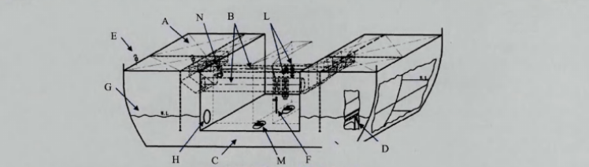

减摇水舱的各部件的功能：A翼舱：内部水位变化产生减摇力矩；B空气管道：连接两翼舱上的气阀出口；C：调节水舱的固有横摇周期；D：调节水舱内水的缓冲作用；E：放气管：向舱内注水时排气用，要求紧密，可设置电磁阀；G：振荡可以减少对船体产生作用力矩；F/I/J/K：监控船体横摇，控制气阀、水阀动作以达最佳减摇效果；L/N：调节振荡周期。

**图表 1 减摇水舱的组成**

A翼舱；B空气管道；C下部挡板；D缓冲板；E放气管；F液压管道；G减摇液体；H检修机；I主控台；J分控台；K液压泵组；L空气阀；M阻尼挡板；N泄气阀

1. 被动式减摇水舱工作原理

被动式减摇水舱依靠船舶横摇所产生的能量使水舱内的水流动，产生减少船舶横摇的力矩。如图所示：

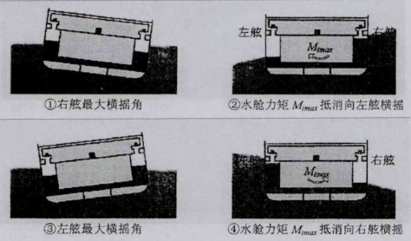

**图表 2被动式减摇水舱在共振时的工作原理图**

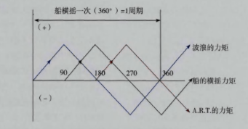

**图表 3减摇水舱作用原理曲线图**

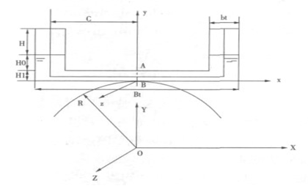

**图表 4减摇水舱运动示意图**

假设船舶的一次横摇周期为360°，船自身摇动起点总比波浪遭遇点滞后90°，而减摇水舱内水固有周期和船的横摇周期相同的时，减摇水舱中的水移动起点将一直比船自身摇动起点滞后90°，这意味着减摇水舱中的水移动起点总是比波浪起始点滞后180°。因此减摇水舱中的水移动力矩和波浪力矩一直相反，互相抵消，船舶横摇得以减小，如图3、4所示。

图2给出了船舶与舱内的水发生共振时的相位循环图。在位置①时，船横摇到右舷最大角度，减摇水舱中的水快速向右舷流动，此时，船受到复原力矩作用向左舷恢复，到达位置②时，减摇水舱中90％以上的水流到了右舷。这样，相当于减摇水舱产生了一个用来抵消船横摇的减摇力矩。在位置③时，船达到向左的最大横摇角，此时减摇水舱两边的液位差很小，没有减摇力矩产生。在位置④时，左舷边舱的液位达到最大，对船产生了最大减摇力矩克服船的横摇运动。当船再次达到位置①时，就开始周而复始的循环运动。

1. 减摇水舱的设计

被动可控式减摇水舱广泛应用救助船，海监船，航标船，医疗船，科考船，破冰船等。这些类船舶低航速或者抛锚执勤的时间较多，对船舶横摇的程度对船舶的安全操作很重要。

减摇水舱的设计减摇效果以达到40％一60％为目标。而减摇效果跟减摇水舱的大小、在船上布置的位置、船舶横摇周期和减摇水舱的周期的匹配都有直接的关系。同样尺寸的减摇水舱其布置的位置越高，减摇效率就越好。然而船舶的横摇周期和减摇水舱的横摇周期不匹配，就算位置布置得再高，减摇水舱再大，其减摇效果都不理想。减摇水舱的减摇力矩大小、减摇效果程度还与舱内水量有关。而受到船舶总布置、船舶满载排水量的限制，减摇水舱的布置及水量通常达不到所要求的减摇力矩的大小，也达不到预计要求的效果。

减摇水舱在设计阶段，首先要确定的是其在船舶内位置。通常减摇水舱的总宽度 $B_{1}$ 与船宽B相等使其横向位置上得到最大倾斜力矩，边舱宽度 $B_{2}$ 一般与舷侧的压载水舱等宽。纵向位置上要考虑平衡船舶的纵向浮态和避免产生过大的首摇，所以一般布置在船舯1/3舱段内。垂直方向上，随着高度增加，舱内压载水的惯性作用使减摇效果不断提高，但考虑到对船舶重心的影响及布置受限，一般将水舱布置在船舶重心高度附近。以下分析以减摇水舱布置在船舶重心附近计算。

如下图所示为U减摇水舱的典型结构图与实际结构图：

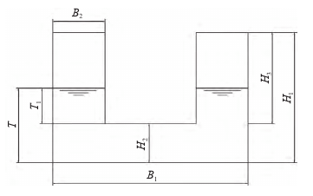

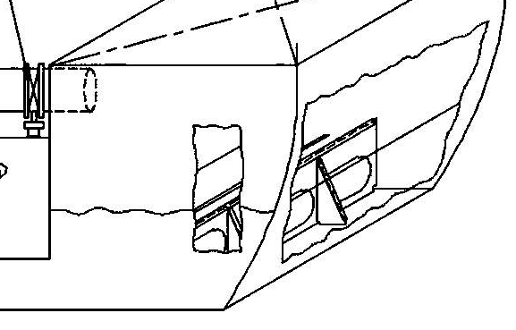**图表 5 U型减摇水舱的典型结构图**

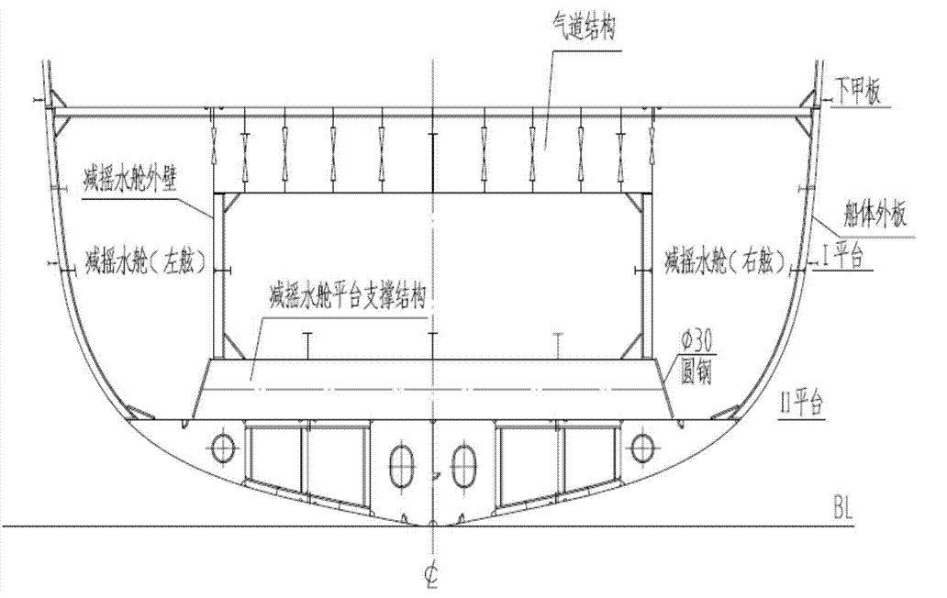

U型被动式可控减摇水舱一般以接近船舶安全作业的海况设计，即服务处的海浪平均周期。其固有周期可以用式（1）表示：

**图表 6 U型减摇水舱实物结构图**

$T_{w}=2π\sqrt{\frac{L_{e}}{2g}}$ (1)

$T_{W}$ 为船舶的固有横摇周期， $L_{e}$ 为水舱的特征长度。 $L_{e}$ 的经验公式为式（2）：

$L_{e}$ =2T- $H_{2}+\frac{\left(B_{1}-B_{2}\right)*B_{2}}{H_{2}}$（2）

船舶的固有参数如表格1：

**表格 1 船舶的固定参数**

|  |  |
| --- | --- |
| 编号 | 参数名称 |
| 1 | 排水量D/t |
| 2 | 窗宽B/m |
| 3 | 初稳性高GM/m |
| 4 | 船舶自摇周期 $T_{B}/s$ $\left(T_{B}=\frac{C_{b}*B}{\sqrt{GM}}\right)$ |
| 5 | 方形系数Cb |
| 6 | 船舶横摇角 $φ_{B}$/(°) |
| 7 | 目标海域波浪平均周期 $T_{θ}$/s |

而减摇水舱的总高度 $H_{1}$、边舱宽度 $B_{2}$、总宽度 $B_{1}$ 一般在设计出的阶段就已经确定，而边舱液位高度 $T_{1}$ = $H_{1}$ x0.4，，所以减摇水舱底部通道高度 $H_{2}$ 为：

$L_{e}=2g*{(\frac{T_{θ}}{2π})}^{2}$（3）

$H_{2}=\frac{\left(B_{1}-2B_{2}\right)*B_{2}}{L_{e}-T_{1}-\frac{πB_{2}}{2}}$（4）

船舶在静水最大静横倾角 $φ_{S}$，通常设计目标为3°~4°，故可以得出船舶的最大静横倾力矩 $M_{st}$ 为：

$M_{st}≈\sin{(\frac{φ_{s}}{57.3}})*D*GM$（5）

通过以下算式得出减摇水舱的总长度L1为：

$L_{1}=\frac{M_{ST}}{T*B_{2}*(B_{1}-B_{2}）}$（6）

根据以上算法可得出减摇水舱的所有数据。

1. 总结

减摇水舱最大优点是在低速航行时能进行减摇，但其也有不足之处，就是减摇水舱在船上需占据很大的空间，才能使舱内水产生足够的横摇复原力矩起到一定的效果。另外减摇水舱的自摇频率必须高于船舶横摇的自摇频率，方可实现横摇减摇，否则甚至会产生增大横摇作用，这样增加了减摇水舱的设计难度，也限制了减摇水舱的工作频率范围。

为了使船舶减摇得到更好的完善，当今的造船业已经研发出了新新技术来避免以上的问题，采用综合减摇装置如减摇鳍-被动水舱综合减摇，减摇水舱一抗静倾水舱--减摇鳍综合减摇，减摇鳍一舵减摇综合减摇等。但是这也加大了船舶的成本投入，因此，为节约成本，许多船舶都未安装减摇装置，即使安装了的船舶却又无法完全满足减摇要求。综上所述，只有降低了综合减摇成本，综合减摇装置才能更广泛地应用到各类船舶上，才能从根本上保证船舶航行的安全。

参考文献：

1. 尉志源、仲伟东.《海洋工程船U型减摇水舱设计》[R].上海.《研究与设计》,2016.
2. 周元波.《减摇鳍、减摇水舱在恶劣海况救助中的应用》[J].《世界海运,.2016.
3. 蔡旭强.《减摇水舱在某船上的运用》[J].广州.《广船科技》,2015.
4. 邹宁.《船舶减摇装置及应用》[J].上海.《船舶工程》,2012.
5. 《船舶原理》[M]，下册.上海.上海交通大学出版社,2004.

作者简介：庄长友（1990- ），男，助理工程师，从事无人艇研发现场工程师工作。

收稿日期：